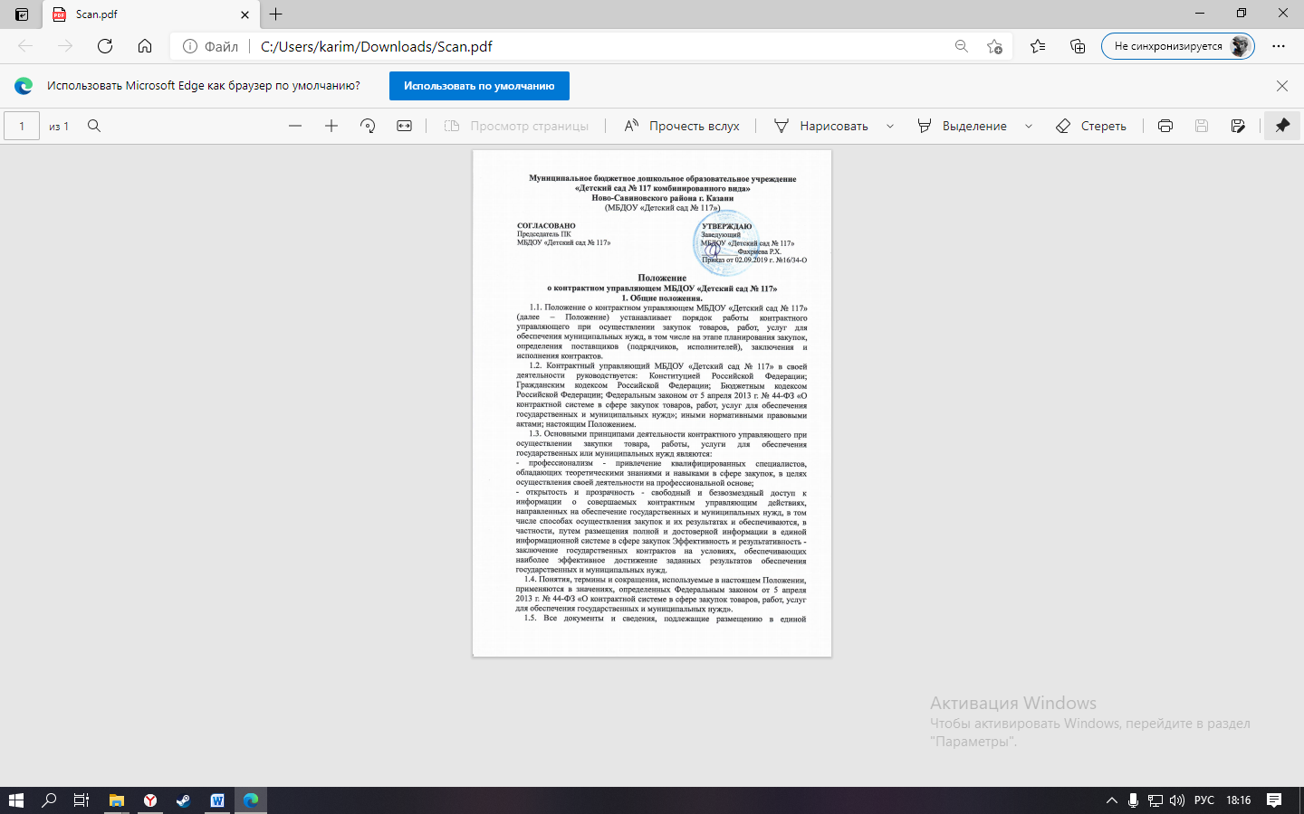
информационной системе, размещаются на официальном сайте в сфере размещения заказов.
2. Порядок назначения контрактного управляющего.
2.1. Конкретное должностное лицо, назначается контрактным управляющим приказом заведующей МБДОУ «Детский сад № 117». Контрактный управляющий подчиняется непосредственно заведующей МБДОУ «Детский сад № 117». Заведующая МБДОУ «Детский сад № 117» вправе назначить, при необходимости, несколько контрактных управляющих.
2.2. Контрактный управляющий должен иметь высшее образование или дополнительное профессиональное образование в сфере размещения заказов на поставки товаров, выполнение работ, оказание услуг для государственных и муниципальных нужд и в сфере закупок.
2.3. Контрактным управляющим не может быть назначено лицо, лично заинтересованное в результатах процедур определения поставщиков (подрядчиков, исполнителей).
2.4. Контрактный управляющий обязан заблаговременно уведомлять заведующую МБДОУ «Детский сад № 117» о наличии заинтересованности в результатах определения поставщиков (подрядчиков, исполнителей). В случае установления факта заинтересованности контрактного управляющего заведующая МБДОУ «Детский сад № 117» обязана незамедлительно освободить его от работы контрактного управляющего и назначить иное лицо, соответствующее требованиям Федерального закона от 5 апреля 2013 г. № 44-ФЗ «О контрактной системе в сфере закупок товаров, работ, услуг для обеспечения государственных и муниципальных нужд» и настоящего Положения.
3. Функции и полномочия контрактного управляющего.
3.1. Контрактный управляющий МБДОУ «Детский сад № 117» осуществляет следующие функции и полномочия:
3.1.1. Разрабатывает и формирует план закупок.
3.1.2. Осуществляет подготовку изменений для внесения в план закупок.
3.1.3. Направляет в уполномоченный орган план закупок и внесенные в него изменения для целей их размещения в единой информационной системе.
3.1.4. Разрабатывает и формирует план-график.
3.1.5. Осуществляет подготовку изменений для внесения в план-график.
3.1.6. Направляет в уполномоченный орган для целей размещения в единой информационной системе план-график и внесенные в него изменения.
3.1.7. Осуществляет сбор, анализ информации, а также, на основании этой информации, определение и обоснование начальной (максимальной) цены контракта. Осуществляет передачу в уполномоченный орган расчетов начальной (максимальной) цены контракта и документов, на основании которых произведены эти расчеты.
3.1.8. Осуществляет подготовку заявок на размещение в единой информационной системе документации о закупках и изменений в неё, в том числе технической части документации о закупках (техническое задание, спецификация, проектно- сметная документация, чертежи, схемы, эскизы, расчеты и прочее), и проектов контрактов, ответов на запросы участников закупок и передачу в уполномоченный орган.
3.1.9. Обеспечивает получение электронных цифровых подписей в установленном законом порядке.
3.1.10. Осуществляет подготовку и направление приглашений принять участие в определении поставщиков (подрядчиков, исполнителей) закрытыми способами.
3.1.11. Обеспечивает хранение документов о закупках, договорах и приложений к ним, документов об исполнении договоров, претензий и прочей переписки, связанной с их исполнением.
3.1.12. Участвует в приемке результатов исполнения договора.
3.1.13. Участвует в рассмотрении жалоб об обжаловании результатов определения поставщиков (подрядчиков, исполнителей) и административных дел в Управлении федеральной антимонопольной службы по РТ, а также в судах общей юрисдикции и арбитражных судах по делам, связным с закупками товаров, работ, услуг для муниципальных нужд.
3.1.14. Осуществляет претензионную работу по заключенным договорам.
3.1.15. Организует, в случае необходимости, на стадии планирования закупок консультации с поставщиками (подрядчиками, исполнителями) и участвуют в таких консультациях в целях определения состояния конкурентной среды на соответствующих рынках товаров, работ, услуг, определения наилучших технологий и других решений для обеспечения муниципальных нужд.
3.1.16. Осуществляет подготовку и передачу документов на согласование закупки у единственного поставщика (подрядчика, исполнителя) в установленном законом порядке.
3.1.17. Осуществляет контроль за привлечением поставщиком (подрядчиком, исполнителем) к исполнению договора субподрядчиков, соисполнителей из числа субъектов малого предпринимательства и социально ориентированных некоммерческих организаций, предусмотренным частью 5 статьи 30 Федерального закона от 5 апреля 2013 г. № 44-ФЗ «О контрактной системе в сфере закупок товаров, работ, услуг для обеспечения государственных и муниципальных нужд».
3.1.18. Осуществляет иные полномочия, предусмотренные Федеральным законом от 5 апреля 2013 г. № 44-ФЗ «О контрактной системе в сфере закупок товаров, работ, услуг для обеспечения государственных и муниципальных нужд».
3.2. В целях реализации функций и полномочий, указанных в пункте 3.1 настоящего Положения, контрактный управляющий обязан:
3.2.1. Знать и руководствоваться в своей деятельности требованиями законодательства РФ и иных нормативных правовых актов о контрактной системе в сфере закупок товаров, работ, услуг для обеспечения государственных и муниципальных нужд и настоящего Положения, а также муниципальными правовыми актами, принятыми в этой сфере.
3.2.2. Не допускать разглашения сведений, ставших ему известными в ходе проведения процедур определения поставщика (подрядчика, исполнителя), кроме случаев, прямо предусмотренных законодательством Российской Федерации.
3.2.3. Поддерживать уровень квалификации, необходимый для надлежащего исполнения своих должностных обязанностей.
3.2.4. Не проводить переговоров с участниками закупок до выявления победителя определения поставщика (подрядчика, исполнителя) процедур закупок, кроме случаев, прямо предусмотренных законодательством Российской Федерации.
3.2.5. Соблюдать обязательства и требования, установленные Федеральным законом от 5 апреля 2013 г. № 44-ФЗ «О контрактной системе в сфере закупок товаров, работ, услуг для обеспечения государственных и муниципальных нужд».
3.2.6. Осуществлять проверку:
- отсутствия между участником закупки и заказчиком конфликта интересов;
- не является ли участник закупки офшорной компанией;
- не был ли привлечен к административной ответственности за совершение административного правонарушения, предусмотренного ст.19.28 КоАП РФ участник закупки юридическое лицо, которое в течении двух лет до момента подачи заявки на участие в закупке;
- отсутствие у участников закупки – физического лица либо у руководителя, членов единоличного исполнительного органа, или главного бухгалтера юридического лица-участника закупки судимости за преступления в сфере экономики и (или) преступления, предусмотренного ст.289, 290, 291, 291.1 УК РФ.
3.2.7. При необходимости привлекать экспертов, экспертных организаций в соответствии с требованиями, предусмотренными Федеральным законом от 5 апреля 2013 г. № 44-ФЗ «О контрактной системе в сфере закупок товаров, работ, услуг для обеспечения государственных и муниципальных нужд» и иными нормативными правовыми актами.
3.3. В пределах своей компетенции контрактный управляющий осуществляет взаимодействие с другими специалистами МБДОУ «Детский сад № 117», должностными лицами уполномоченного органа, а также осуществляет иные полномочия, предусмотренные внутренними документами МБДОУ «Детский сад № 117».
4. Ответственность контрактного управляющего
4.1. Действия (бездействие) контрактного управляющего, могут быть обжалованы в судебном порядке или в порядке, установленном Федеральным законом от 5 апреля 2013 г. № 44-ФЗ «О контрактной системе в сфере закупок товаров, работ, услуг для обеспечения государственных и муниципальных нужд», в контрольный орган в сфере закупок, если такие действия (бездействие) нарушают права и законные интересы участника закупки.
4.2. Контрактный управляющий, виновный в нарушении законодательства РФ, иных нормативных правовых актов о контрактной системе в сфере закупок, а также положений настоящего Положения, несет дисциплинарную, гражданско-правовую, административную, уголовную ответственность в соответствии с законодательством Российской Федерации.
4.3. Контрактный управляющий, допустивший нарушение законодательства РФ или иных нормативных правовых актов о контрактной системе в сфере закупок товаров, работ, услуг для обеспечения государственных и муниципальных нужд может быть отстранен от данной должности по решению заведующей МБДОУ «Детский сад № 117».

